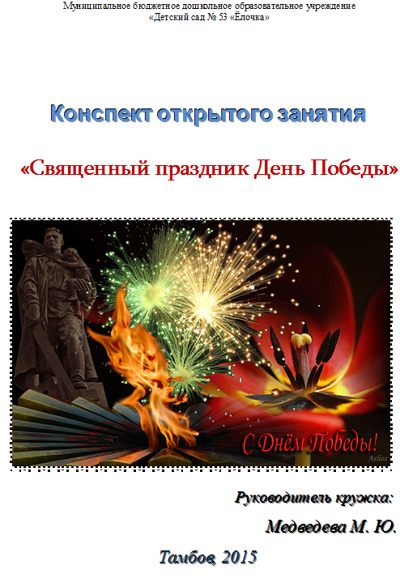

«Через века, через года -

  Помните!

 О тех, кто уже не придет  никогда –

 Помните!»

 Р.Рождественский «Реквием»

**Цель**: *формировать у воспитанников осознанное отношение к празднику Победы как результату героического подвига народа в Великой Отечественной войне.*

**Задачи:**

* ознакомление детей с памятниками, установленными в честь воинов-победителей;
* воспитание уважения к ветеранам Великой Отечественной войны;
* воспитание патриотизма и высоких моральных качеств у дошкольников, желания защищать свою Родину и беречь мир;
* формирование эстетические вкусы детей, создавать условия для вовлечения их в сферу творчества;
* воспитание у детей любви и привязанности к семье, родному дому, детскому саду, родной улице, городу;
* формирование толерантности, чувства уважения к другим людям, народам и  их традиция.

*Предварительная работа:*1. Рассматривание и обсуждение иллюстраций о В.О.В.   
2. Чтение стихов о войне.   
3. Разучивание стихов о В.О.В., о Дне Победы.   
4. Совместная работа детей и педагога по созданию презентации «Священный праздник День Победы».

*Материалы к занятию:* иллюстрации, картины о В.О.В., презентация «Священная праздник День Победы», подарки гостям (рисунки, изготовленные детьми)

**Ход занятия**

**Педагог:** Здравствуйте, ребята, рада видеть вас на занятии по информатике, оно у нас сегодня очень интересное и насыщенное, но начнем мы его с песни! Слушайте, подпевайте, а затем поговорим, о чем она.

*Звучит детская песня «Солнечный круг» (прослушиваем первый куплет, дальше педагог рассказывает под чуть слышное продолжение песни).*

**Педагог:** Кто знает название этой песни?

**Алина:** Эта песня называется «Солнечный круг».

**Педагог:** Ребята, скажите, кто главный герой песни, какие слова он написал и почему?   
**Данила:** Эти слова написал мальчик, потому что он хочет, чтобы на земле всегда был мир, и никогда не было войны.

**Педагог:** Правильно! В истории людей были такие страницы, когда больше всего страдали дети, теряли мам, не видели мирного неба над головой. Что же это за времена такие были, когда страдали дети?

**Дети:** Война.

**Педагог**: А как вы понимаете, что такое война и почему все её боятся?

**Алина:** Война несет разрушения, погибают люди.

**Педагог**: Мы сейчас в презентации видели ваши рисунки – на них вы изобразили своих мам, голубое небо, цветы … почему?

**Костя:** Потому что мы тоже хотим, чтобы на земле был мир.

**Педагог**: Ребята, а какое страшное событие произошло в истории русского народа 21 июня 1941 года?

**Костя:** 21 июня 1941 года началась война.

**Педагог**: Да. Это была очень страшная война. Целых четыре года день за днём, месяц за месяцем, год за годом сражался русский народ, но с кем?

**Юля:** С фашистами.

*Включается презентация, появляется гость – Солнце.*

**Солнышко**: Добрый день, юные земляне!

**Педагог:** О, у нас сегодня гость! Вы его узнали?

**Дети:** Да! Это – Солнышко! Здравствуйте, Солнышко, мы рады Вас видеть!

**Солнышко**: Я услышало песню о себе и решило придти к вам в гости, а что вы здесь делаете?

**Педагог:** Мы говорим о событиях Великой Отечественной войны 1941 года. Вы можете нам что-нибудь рассказать о том времени?

**Солнышко**: Многое, многое, дорогие друзья! Ведь я вечно сияю на вашем небе, все вижу и все знаю о различных событиях, которые происходили в истории вашего человечества! Но, для начала, ребята, давайте послушаем тишину. Тш-ш-ш! В тишине слышен шум ветра, пение птиц, гул машин, чьи-то шаги. Мирная тишина. В ней не слышно звука выстрела, рёва танка.   
  
“Солнце светит, пахнет хлебом,  
Лес шумит, река, трава.  
Хорошо под мирным небом   
Слышать добрые слова.  
Но так было не всегда!

*Звучит песня «Священная война», презентация с иллюстрациями о В.О.В. (прослушиваем первый куплет, дальше педагог рассказывает под чуть слышное продолжение песни)*

**Солнышко**: Рано утром 21 июня 1941 года, когда в глубокий сон погрузились города и сёла вашей Родины, с аэродромов поднялись в воздух немецкие самолёты с бомбами. Громом по всей западной границе покатились орудийные выстрелы. Воздух наполнился рокотом моторов, танков, грузовиков. Немецко-фашистская Германия без объявления войны напала на вашу страну. Фашистские самолёты бомбили города и порты, аэродромы и железнодорожные станции, бомбы сыпались на пионерские лагеря, детские сады, на больницы и жилые дома. Все люди поднялись на защиту своей Родины. На фронт ушли не только взрослые, но даже дети нередко убегали из дома, чтобы воевать с фашистами. Во время войны совершено было много героических подвигов, многие воины и простые люди стали героями.   
Как вы думаете, что такое «подвиг»?   
**Костя:** Подвиг - это смелый, отважный, хороший поступок.   
**Педагог:** А как называется человек, совершивший подвиг?   
**Дети:** Герой.   
**Педагог:** Да, наш народ отважно сражался с фашистской армией. Германия хотела захватить нашу Родину и уничтожить нас, наше будущее, а значит и вас! Но они победили! Как вы думаете почему?

**Алина:** Потому что тот, кто борется за справедливость, защищает свою Родину, свой народ, всегда побеждает.   
**Педагог**: Когда это произошло?

**Ваня:** 9 мая 1945 года. С этого дня вся наша страна отмечает очень важный и памятный праздник День Победы.

**Солнышко:** По всей стране героям войны стоят памятники. Какие памятники героям Великой Отечественной войны в вашем городе вы знаете? Смотрите!

*Просмотр презентации*

**Дети и педагог:** Памятник Танк «Тамбовский колхозник», Памятник, погибшим в годы ВОВ «Вечный огонь», Памятник «Зое Космодемьянской», Обелиск с именами Героев Советского Союза, Истребитель МиГ-21, установленный в честь празднования сороковой годовщины Победы в Великой Отечественной войне в Парке Победы, Памятник «Генерал-полковнику артиллерии Василию Петрову», установленный в парке Петрова.

**Солнышко:** Такие памятники установлены не только в Тамбове, но и в других городах не только России, но и мира. Посмотрим самые известные.

**Педагог:** Памятник «Воину-освободителю» установлен в Германии в Трептов парке.

**Аня:** «Родина-Мать» - величественный монумент, олицетворяющий волю и силу советского народа, призывающий его не сдаваться перед лицом врага, установлен в Волгограде.

**Педагог:** Сейчас ещё живы те, кто много лет назад защитил нашу Родину от врага. Но они уже очень старенькие, многие из них больные, инвалиды. Им трудно даже ходить. Как называют таких людей?  
  
**Костя:** Их называют ветеранами. В День Победы они надевают все свои военные награды, собираются вместе, чтобы вспомнить военные годы.   
**Педагог:** А что мы можем сделать для наших ветеранов в благодарность за их подвиг?

**Данила:** Мы можем сделать подарки своими руками. Ребята, давайте нарисуем открытки на компьютерах и подарим их ветеранам 9 мая.  
**Дети:** Давайте!

**Педагог:** Молодцы, ребята!Но сначала физкультминутка.

**Солнышко:** А можно я проведу физкультминутку «Самолёт». Встаньте.   
  
Вот мотор включился,   
Пропеллер закрутился   
Ж-ж-ж-ж-ж-ж-ж-ж-ж-ж   
К облакам поднялись,   
И шасси убрались.   
Вот лес – мы тут,   
Приготовим парашют.   
Толчок, прыжок,   
Летим дружок!   
Парашюты все раскрылись,   
Дети мягко приземлились.

А теперь занимайте места за компьютерами.

*Ребята рисуют открытки на компьютерах в программе*

*Microsoft Power Point 2007.***Педагог:** Закончили работу, а сейчас я предлагаю прочитать стихи о Дне Победы.   
**Алина:** Майский праздник – День Победы   
Отмечает вся страна.   
Надевают наши деды боевые ордена.   
Их с утра зовёт дорога   
На торжественный парад.   
И задумчиво с порога   
Вслед им бабушки глядят.

**Ваня:** Что такое День Победы?   
Это утренний парад:   
Едут танки и ракеты,   
Марширует строй солдат.   
  
Что такое День Победы?   
Это праздничный салют:   
Фейерверк взлетает в небо,   
Рассыпаясь там и тут.

**Солнышко:** Ребята! 2015 год – юбилейный год, потому что вся страна будет отмечать 70 лет со Дня Победы. Если вы 9 мая увидите человека с орденами, то подойдите и поздравьте его с праздником, скажите ему «Спасибо!» за их великий подвиг! Ветеранам будет приятно, что мы все помним о той трудной замечательной победе.   
  
**Педагог:** Уважаемые гости! Наши дети готовятся к предстоящему празднику Дню Победы. Они подготовили и для вас подарки.   
  
 *Дети под музыку «День Победы» дарят гостям поздравительные открытки.*   
  
**Педагог:** А сейчас наше занятие заканчивается. Давайте поблагодарим наших гостей за то, что они к нам пришли и попрощаемся с ними.